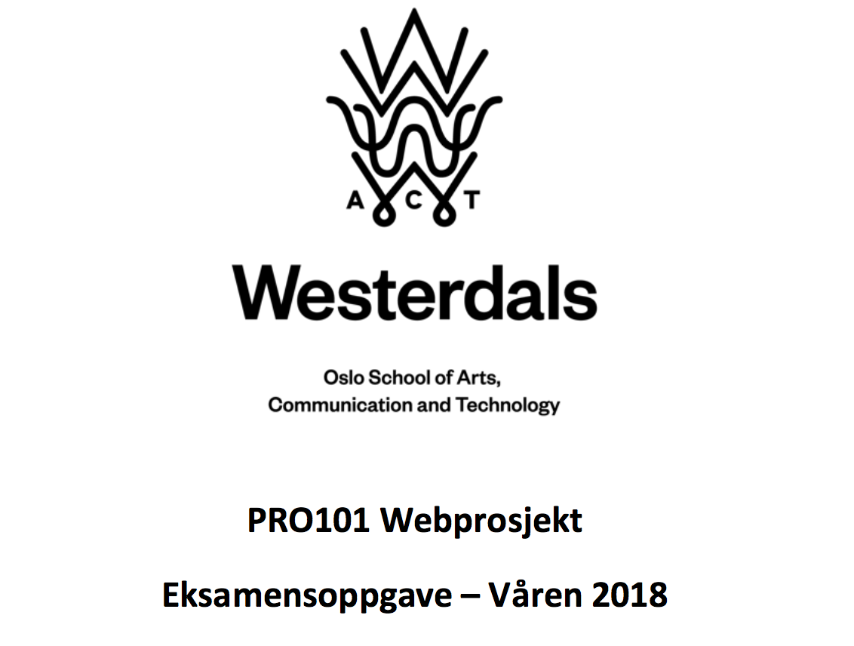

|  |  |
| --- | --- |
| **Innleveringsdato:** |  |
| **Antall sider:** |  |
| **Antall ord:** |  |
| **Gruppenummer:** |  |
| **Studentnavn:** | **Studentnummer:** |
| **Sanna Diana Tomren** | **704871** |
| **Olav Klynderud Sundfør** | **705020** |
| **Ina Wilhelmsen** | **705012** |
| **Safet Zahirovic** | **704882** |
| **Richard W. Zacho** | **704859** |
| **Thomas Schack Stureson** | **705013** |
| **Studentene bekrefter at de har gjort seg kjent med, og fulgt, retningslinjer for intellektuell redelighet.** | |

**Innhold:**

1. Forord................................................................................................................................3
2. Innledning..........................................................................................................................S
3. Beskrivelse av Ide og konseptløsningen.......................................................................... S.

3.1 Idefasen.......................................................................................................................S.

3.2 Konseptløsning............................................................................................................S.

1. Beskrivelse av benyttet utviklingsmetodikk.....................................................................S.

**4.1** Kanban....................................................................................................................... S.

**4.2** Link til video vedr. støtteverktøy for bruk av Kanban............................................... S.

1. Beskrivelse av prototypen................................................................................................S.

**5.1** Skisse av prototype og link til originale klikkbar type................................................ S.

1. Oversikt over teknisk løsning........................................................................................... S.

**6.1** Bever.......................................................................................................................... S.

**6.2** Andre tilpasninger ..................................................................................................... S.

1. Beskrivelse av markedsundersøkelse, brukertesting og resultat.................................... S.

**7.1** Markedsundersøkelse og resultat............................................................................. S.

**7.2** Prototype testing og resultat av testingen ............................................................... S.

**7.3** Betaversjon testing og resultat av testingen............................................................. S.

1. Beskrivelse av hvordan målgruppens behov og interesser ble ivaretatt i løsningen..... S.
2. Dokumentasjon av Contributors-graf, logg av Git-historikk. ......................................... S.
3. Kildeliste ...........................................................................................................................S.
4. ***Forord:***

Denne rapporten markerer slutten på et lærerikt semester med faget PRO101 Webprosjekt ved Westerdals Oslo Act. Eksamensoppgave har ført til noen lærerike og inspirerende uker, hvor vi sammen i gruppen har lært hverandre å kjenne. Vi har sammen jobbet med en problemstilling og utviklet et sluttprodukt basert på dette. Det har vert en fin tid til å tilegne seg en mengde ny kunnskap, og lært seg selv bedre å kjenne, som er vell så viktig for videre utdanning og arbeidsliv.

Vi ønsker å takke våres forelesere Sturla Bakke, Thomas Sandnes, Hanne Sørum og Per Lauvås, for et semester hvor de har delt av sin kunnskap og veiledet oss igjennom tykt og tynt.

* Med vennlig hilsener Sanna Diana Tomren, Olav Klynderud Sundfør, Ina Wilhelmsen, Safet Zahirovic, Richard W. Zacho, Thomas Schack Stureson.

1. ***Innledning:***

Dette prosjektet har vi jobbet med i vårsemesteret og denne rapporten vil ta for seg hele utviklingsprosessen fra start til slutt. Rapporten vil gi en forklaring på hvordan og hvorfor vi løste problemstillingen slik vi gjorde, og beskrive fremgangsmåtene våres fra idefasen og hele veien til endt sluttprodukt.

Problemstilling vi fikk utdelt er som følger:

Westerdals Oslo ACT og Høyskolen Kristiania skal fusjoneres.

Etterhvert vil kanskje fag sammenslås, og enkeltfag vil muligens kunne få studenter fra ulike emner på tvers av hvilket campus studentene går på. Lag et nettsted som viser hvor de ulike campusene befinner seg. Med dette utgangspunktet skal dere lage en tjeneste som viser hvordan man kjapt kommer seg mellom campusene, og hva som befinner seg i nærmiljøene hvor de befinner seg.

* Hvilke gater er smartest å gå?
* Hvilke trikkelinjer og busser er kjappest?
* Hvilke butikker, caféer og andre tilbud finnes i nærheten?

* Velg ett av campusene til denne delen av nettstedet.

Aller først: diskuter målgruppen, behov, ønsker, og kanskje noe målgruppen ikke tenker over at de kunne trenge. Noe “unikt” nytt ved en slik “akademisk” nettjeneste. Diskuter mulige visuelle designvalg og teknologiske løsninger.

1. **Bes*krivelse av Ide og konseptløsningen***

**Idefasen**

Første møtet vi hadde som gruppe bestemte vi oss for å bare ha det gøy sammen, dette for at alle kunne bli bedre kjent og føle oss mer trygge på hverandre. Vi gikk til innkjøp av brus, pizza og noe dessert, vi endte med å spillet Mariocart i flere timer til vi igjen var sulten og måtte dra hjem.

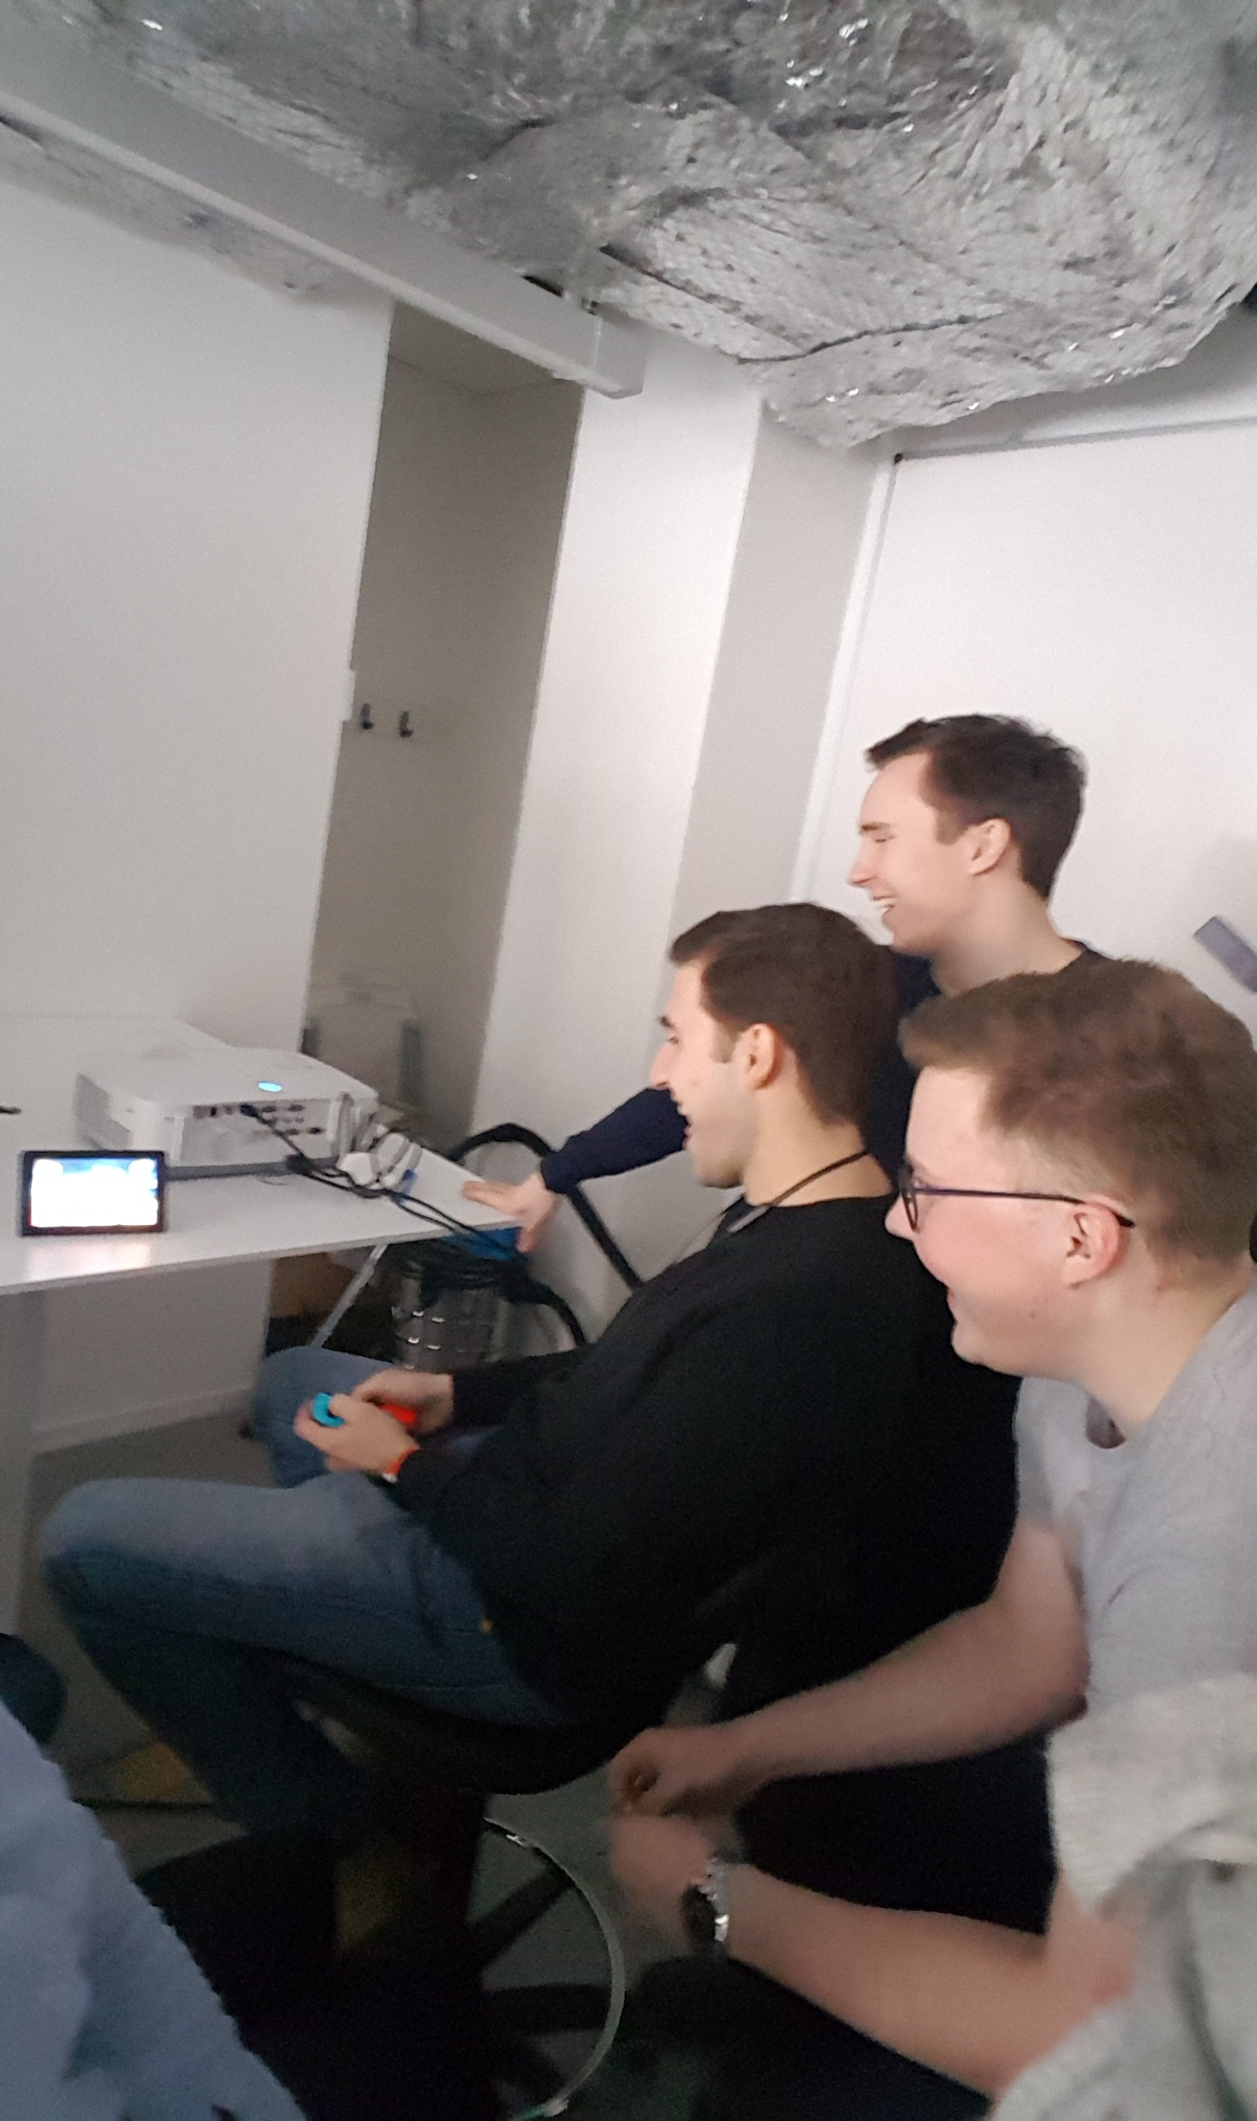 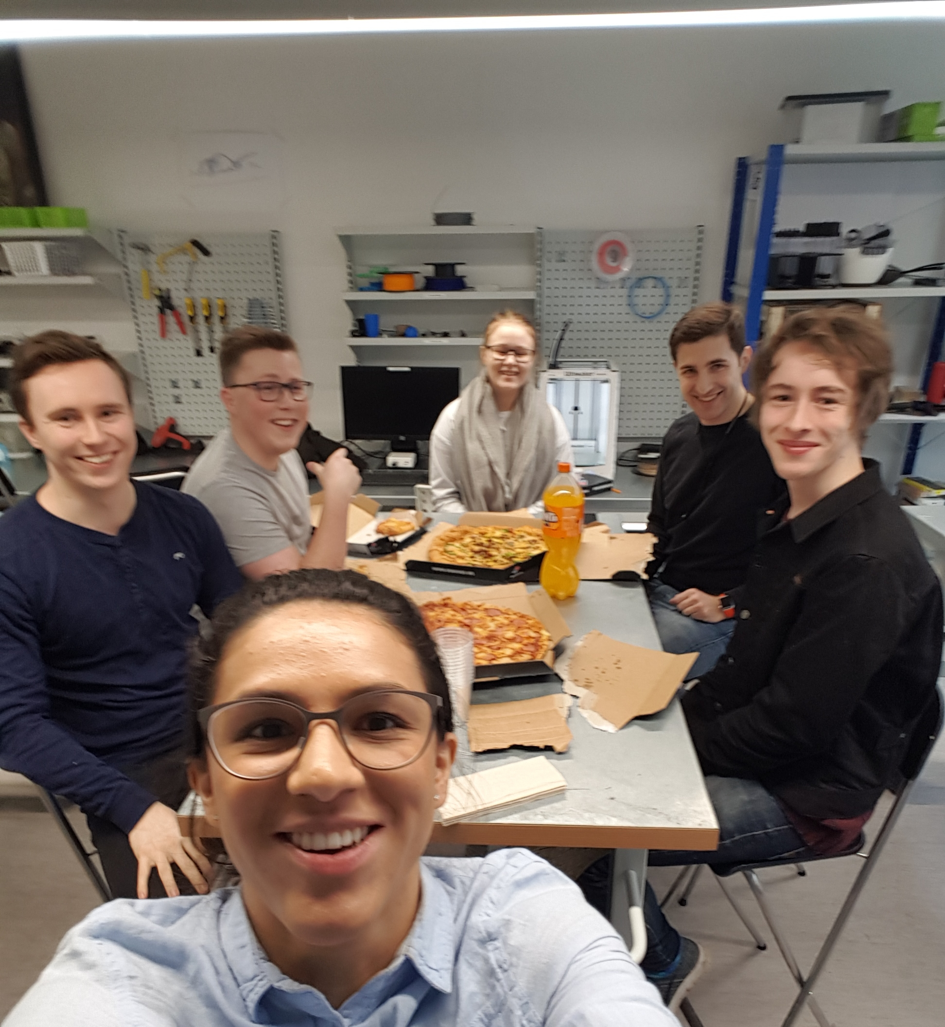

Når vi senere møttes benyttet vi endel tid for idemyldring på hvordan å best mulig kunne løse problemstillingen på en bærekraftig måte, slik at produktet hadde bein å stå på som et godt utgangspunkt som enkelt kunne bygges videre på. Vi kom til enighet om å fokusere på de primærbehovene en student har i løpet av dagen og generelt i studie oppholdet sitt ved høyskolen. Siden vi selv er i målgruppen så reflekterte vi endel rundt hva er det vi er avhengig av under studietiden. Vi var flere på gruppen som da refererte til evnete vi hadde første gang vi møttes, at evnete var et godt symbol på de elementene som er primærbehov.

* Vi hadde en aktivitet som samlet oss sosialt
* Et lokale til disposisjon
* Tilgang på mat og drikke

Dette fikk oss på tanken av å kunne samle disse elementene inn i ett og samme produkt, i tillegg til det eksamensoppgaven eksplisitt spør etter. Så med dette var ideen av web-applikasjonen «PrimeryToolForSchool» skapt.

Vi bestemte oss så for å sende ut et spørreskjema til alle elevene på skolen som vi kunne nå, for å se om hva de hadde av behov og interesse, og om det vi selv hadde konkludert med kunne bekreftes eller avkreftes av flere. Les mer om denne markedsundersøkelsen med hypotese og resultat i punkt 7.1 i denne rapporten.

3.2 Konseptløsning............................................................................................................

«PrimeryToolForSchool»

1. ***Beskrivelse av benyttet utviklingsmetodikk***

**Kanban**

Under hele prosessen har vi benyttet utviklingsmetoden Kanban, som er en agil tilnærming til software utvikling.

Ordet Kanban på japansk betyr «Synlig kort» som lett kan knyttes opp til framstillingen av de tre kjernen komponentene [1] til Kanban.

1. Visualisere arbeidsflyt
   * Dele jobben inn i flere mindre elementer, skriv ned hvert element og sette det opp på en vegg med oversikt.
   * Benytt navngitte kolonner i veggen for å illustrere hvor hvert element befinner seg i arbeidsflyten.
2. Limiter WIP/AIP (work in prosess/arbeid som bearbeides)
   * Tildel eksplisitte begrensinger på hvor mange elementer som er tillatt i prosessen for hver arbeidsflyts status.
3. Beregne «lead time» (Gjennomsnitts tid for å gjennomføre et element)
   * Optimalisere prosessen for å lage «lead time» så kort og forutsigbar så mulig.

Vi tok i bruk Kanban verktøyet i GitHub. I eksempelet under ser vi et utklipp fra vår prosess rundt brukertesting. Elementene under kolonne «To do» henviser til elementene som gjenstår å jobb med under prosjektet Brukertesting. «In progress» er elementene bearbeides i skrivende stund, og «Done» er de elementene som er ferdigstilt.

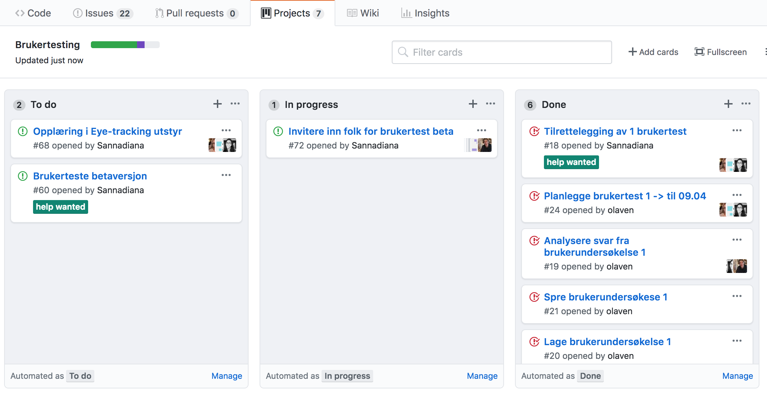[2]Bilde 1.

Måten vi benyttet oss av dette systemet på var at vi i felleskap delte først opp i seks øvre kategorier/ prosjekter, se bilde 2. Vi la til litt informative notater knyttet opp mot det overordnede prosjektet, samt inni prosjektet delte vi dette opp i flere og mer detaljerte gjøremål slik som i bilde 1 demonstrerer.

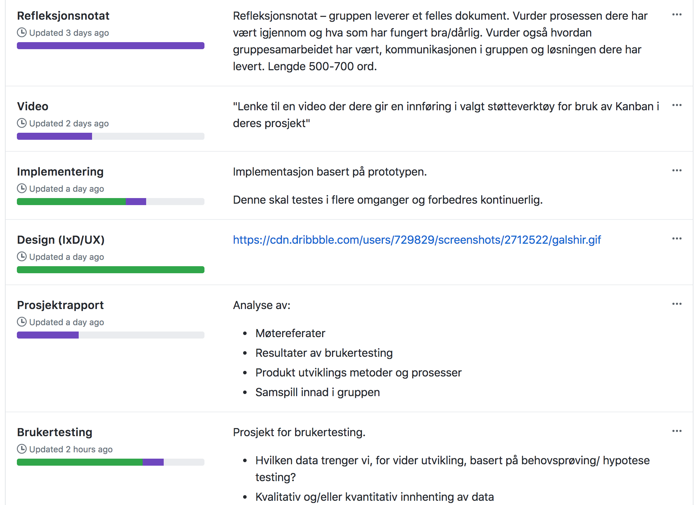[3]Bilde 2.

Dette la til rette for at alle gruppemedlemmene kunne gå løs på nye oppgaver, legge inn nye gjøre mål og samarbeide på å ferdigstille elementene før satt «lead time» (milstone).

Under hvert element i Kanbanen er det også muligheten for kommentarer, dette tilrettelegger dialog rundt elementene om det skulle dukke opp problemer eller ny og oppdatert info vedrørende det spesifiserte elementet.

Det positive med å benytte et slikt Kanban verktøy er at alle i gruppen har en felles oversikt over status på utviklingen, og kan enklere ta ansvar for mindre oppgaver fortløpende. Dette skaper en god arbeidsflyt som er mer fleksibelt siden verktøyet er på internett. Fleksibiliteten og frihet dette verktøyet har gitt oss har ført til en bedre progresjon siden vi ikke er avhengig av å fysisk må møtes for å få fullstendig oversikt eller oppdateringer.

Men noe vi skulle finne ut av var at når elementene ikke var godt nok beskrevet kunne prosessen stoppe mer opp. Stoppes opp av usikkerhet på gruppens plan videre med elementet, så her merket vi at kommunikasjonen var vel så viktig selv om vi ikke fysisk møttes for å samtale. Så var dialogen viktig, samt enklere å ha kontroll på siden vi ikke trengte å huske alt av detaljer, for vi kunne bare gå inn på hvert element igjen om det var noe vi ikke husker alt av.

* 1. **Link til video vedr. Støtteverktøy for bruk av Kanban**

1. ***Beskrivelse av prototypen:***

Med utgangspunkt i eksamensoppgaven samt markedsundersøkelsen vi gjennomførte la dette grunnlaget for produksjonen av første prototype og dens innhold. Les mer om markedsundersøkelsen og resultatene i punkt 7.1 i denne rapporten.

Felles for både web-versjonen og mobilversjonens designvalg er at de tar utgangspunkt i Designmanual for Høyskolen Kristiania [4]. Se skisser samt lenke til klikkbar prototype i punkt 5.1.

**Prototype av web-versjonen**:

Hovedsiden gir deg oversikt over alle campusene under Høyskolen Kristiania og hvilke institutter som er ved skolen. Ved å hovere over de forskjellige instituttene gis det en oversikt over studieretninger under instituttet. Ved å klikke på en av de sorte boksene hvor campus navn og dens åpningstider står oppført samt adresse, får du presentert utvidet informasjon om dette campuset. Utvidet informasjon som interne åpningstider, som kantine, cafe-bar, bemannet service-senter, bibliotek og informasjonsdisk utafra hva hvert campus tilbyr. Pluss tilgjengelig informasjon om hva som befinner seg i nærområde av campuset som nærbutikker, treningssenter og bysykkel stativ. I den utvidede informasjonen er det også en karttjeneste tilgjengelig slik bruker letter kan manøvrere seg til/fra og imellom campusene, og i nærområdet for å finne frem til de forskjellige campusene samt butikker og treningssenter. Ved å skifte mellom campusene kan den øvre menyen som kommer opp ved å trykke seg inn på et gitt campus benyttes, og ved å lukke informasjonen er det et kryss i høyre hjørne av oversiktsvinduet.

**Prototype av mobil-versjonen**:

Bygger på samme logikken som i web-versjonen hvor de forskjellige boksene som representerer campusene er klikkbare. Ved å klikke seg inn på et campus blir det oppgitt byggets åpningstider og valg om hvilket utdypede informasjon du ønsker videre å få oppgitt. Informasjon som fasiliteter i nærområdet, interne åpningstider og en vis meg vei knapp som tar deg til den innebyggede karttjenesten. I venstre hjørnet ved logoen er det en tilbakeknapp/ en pil mens i høyre hjørnet en hamburger meny som gjør det lettere å manøvrere seg mellom campusvalgene.

* 1. **Skisse av prototype og link til originale klikkbar type**

**Web versjonen:**

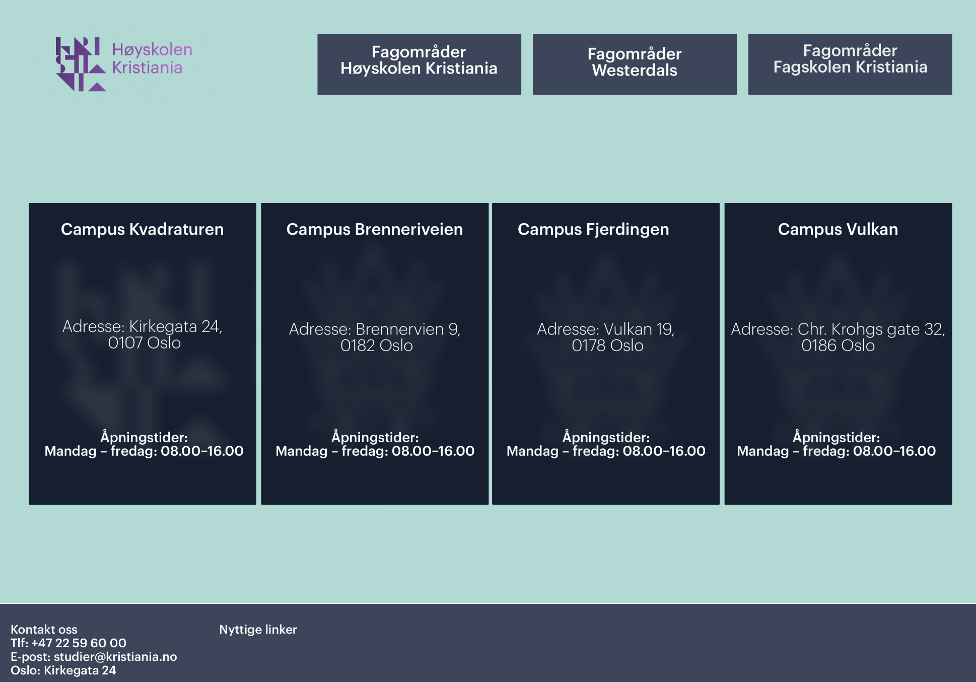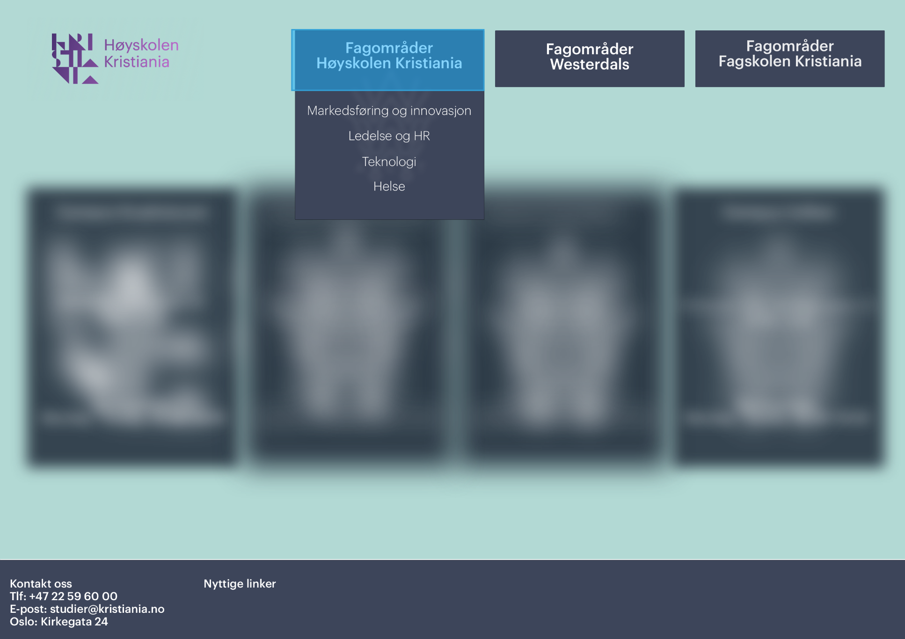

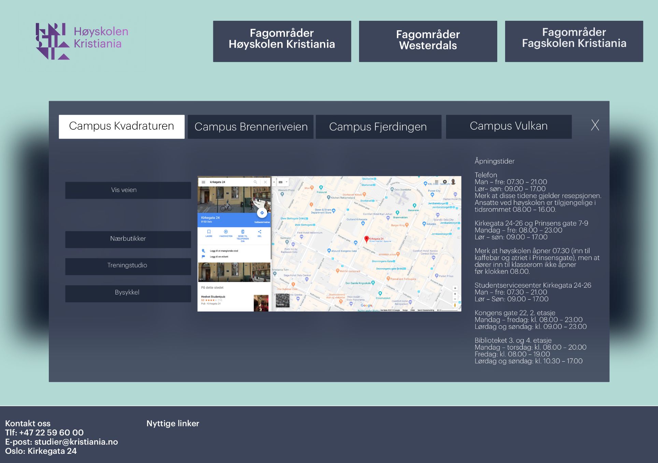

Link til klikkbar Prototype:

[**https://projects.invisionapp.com/share/G6GWZERUQHA#/screens**](https://projects.invisionapp.com/share/G6GWZERUQHA#/screens)

**Mobil Versjonen:**

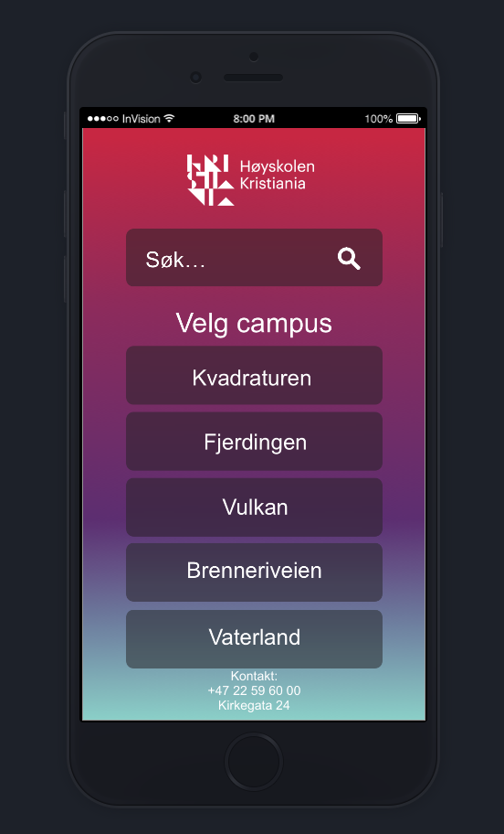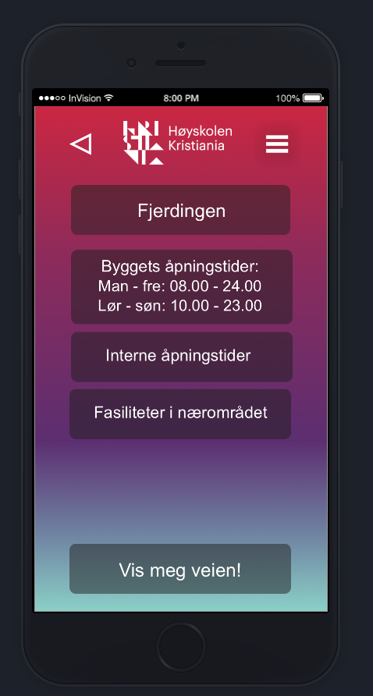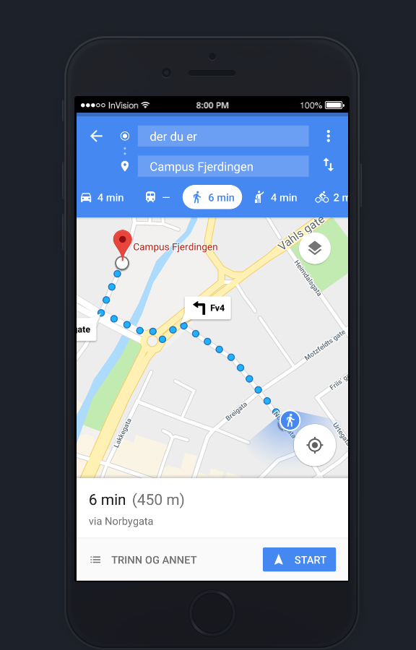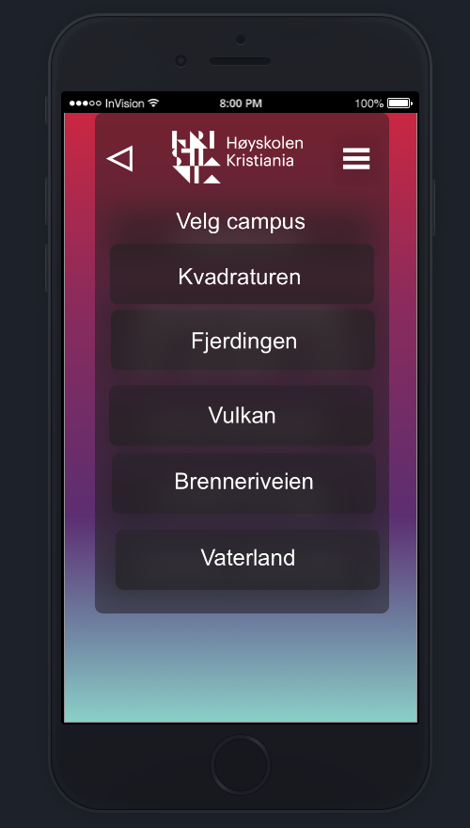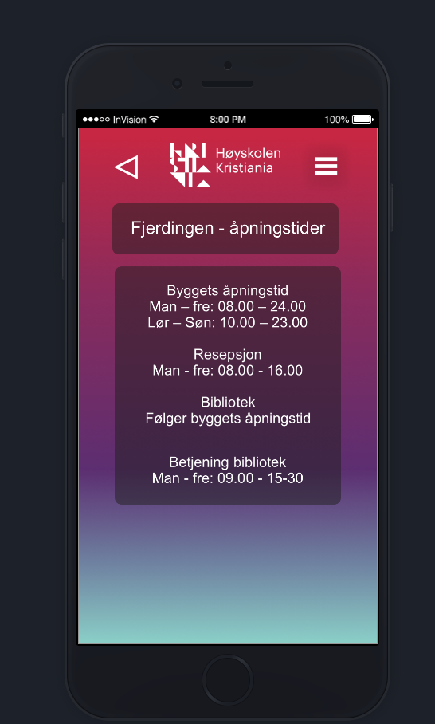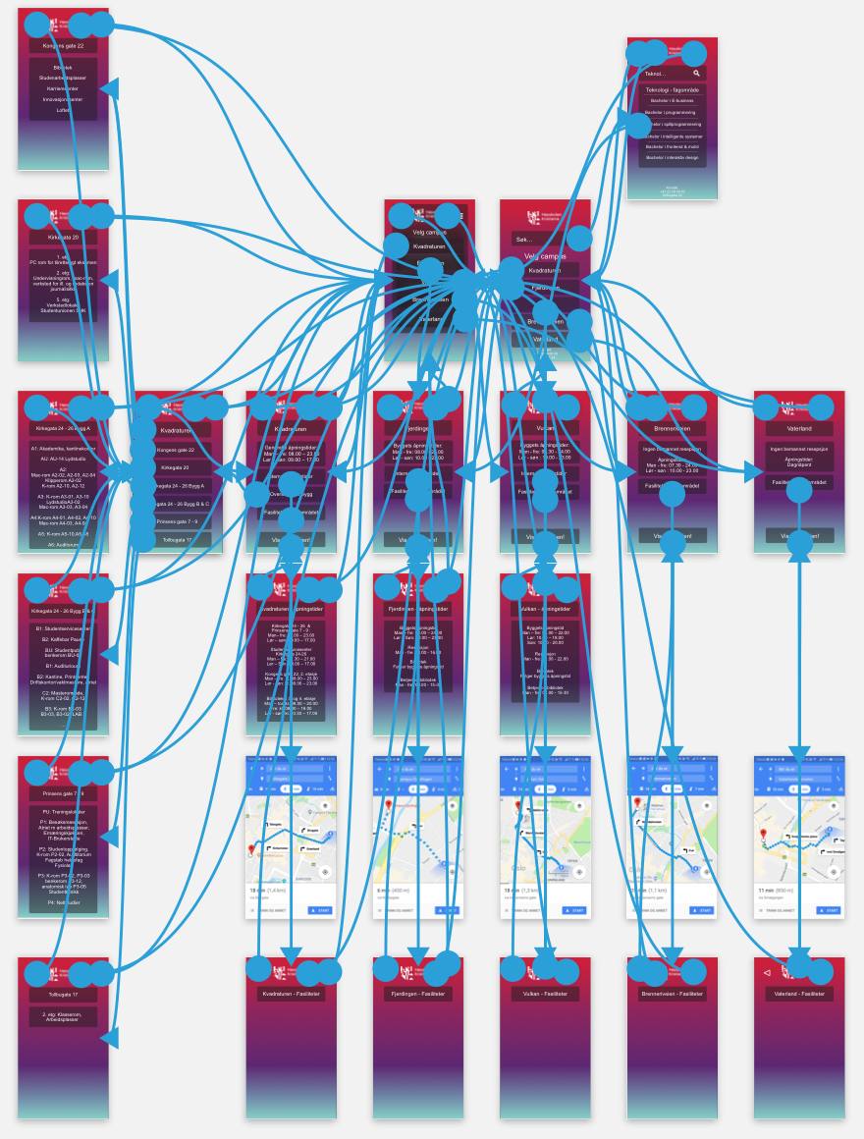

Link til klikkbar Prototype:

[**https://projects.invisionapp.com/share/M2GWYFHN69Y#/screens/291310121_Startskjem**](https://projects.invisionapp.com/share/M2GWYFHN69Y#/screens/291310121_Startskjem)

1. ***Oversikt over teknisk løsning***
   1. **Benyttet Bever**

**6.2 Andre tilpasninger**

1. ***Beskrivelse av brukertesting og resultat.***

**7.1 Markedsundersøkelse og resultat:**

**Hypotese:** Målgruppen våres er elever, de har dårlig kunnskap om hvor alle campusene til skolene som skal sammenslås ligger. Så derfor har de behov får veibeskrivelse til/fra og mellom campusene. De ønsker kunnskap om når de forskjellige skolebyggene er åpne, når personalet på skolen er tilgjengelig, og hvor nærmeste nærbutikk ligger for å kunne kjøpe inn mat som de i løpet av dagen har behov for.

**Undersøkelse:**

Vi utformet og sendte ut en undersøkelse rettet mot målgruppen vår, med bakgrunn i problemstillingen og oppgaveteksten. Det var viktig for oss å avdekke om hypotesen vår stemte og at vi dermed kunne dekke reelle behov og ønsker hos målgruppen. Vi tok i bruk en kvantitativ markedsundersøkelse i form av å sende ut et spørreskjema. Vi stilte spørsmål som enten bekreftet eller avkreftet våres hypotese.

**Resultat:**

Vi skal lage en web-applikasjon som gir deg oversikt over skolen sine campuser samt nærmiljøet rundt. Vi lurer på hva du ville ha satt pris på i en sik applikasjon.

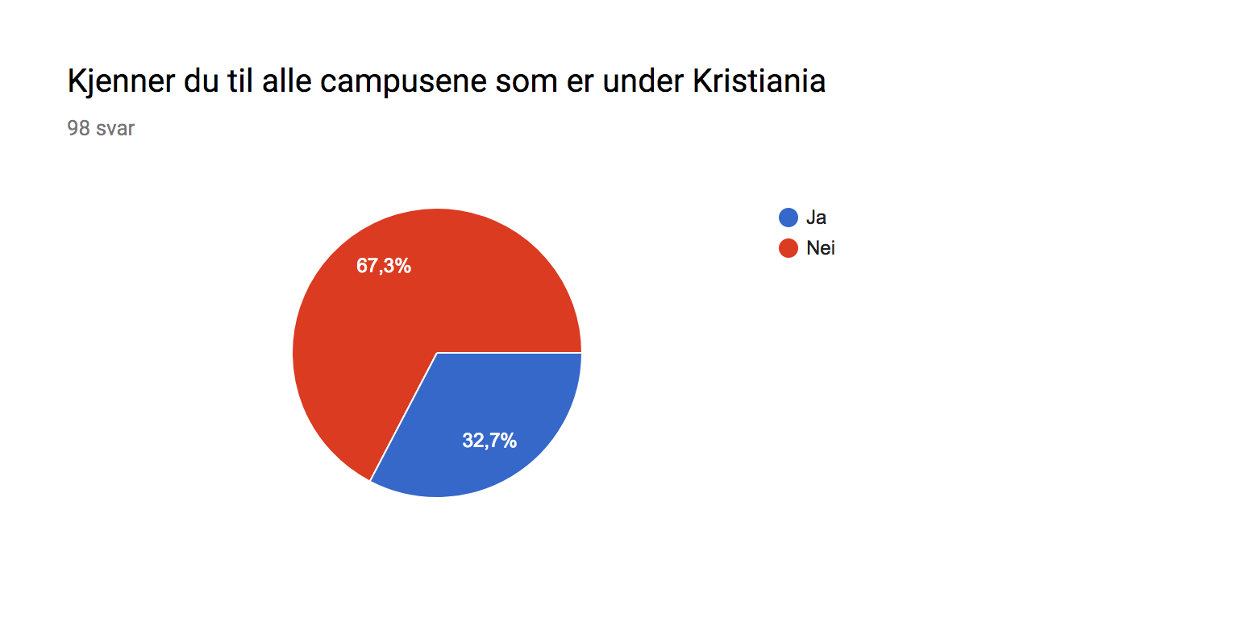

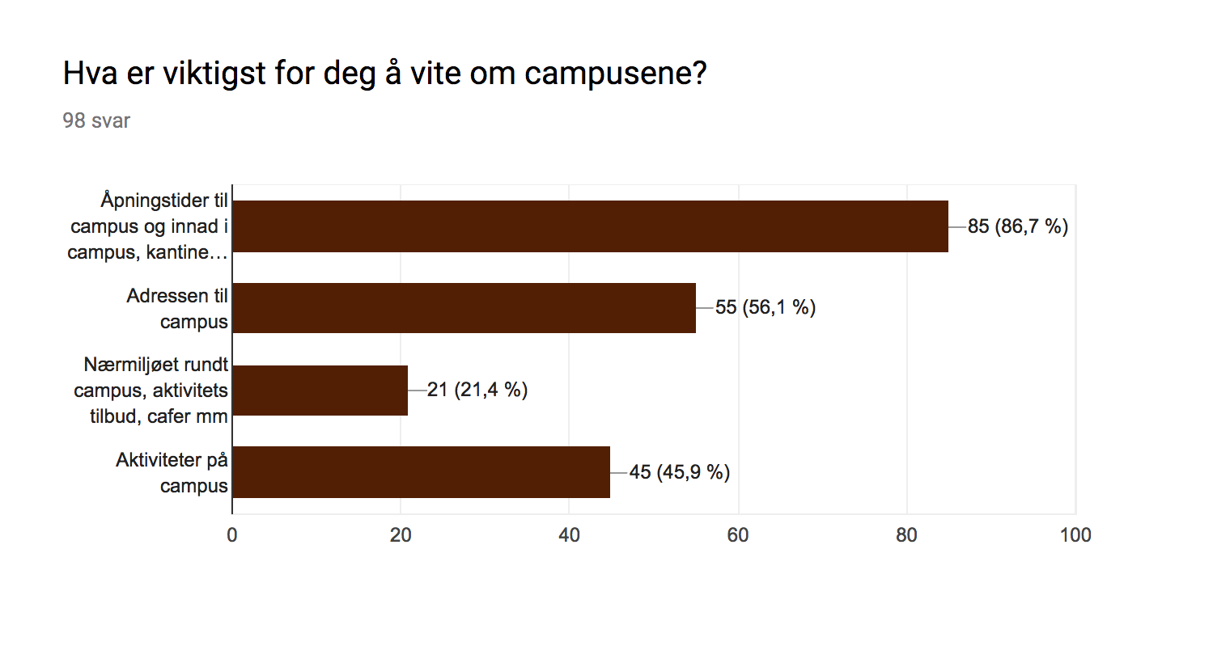

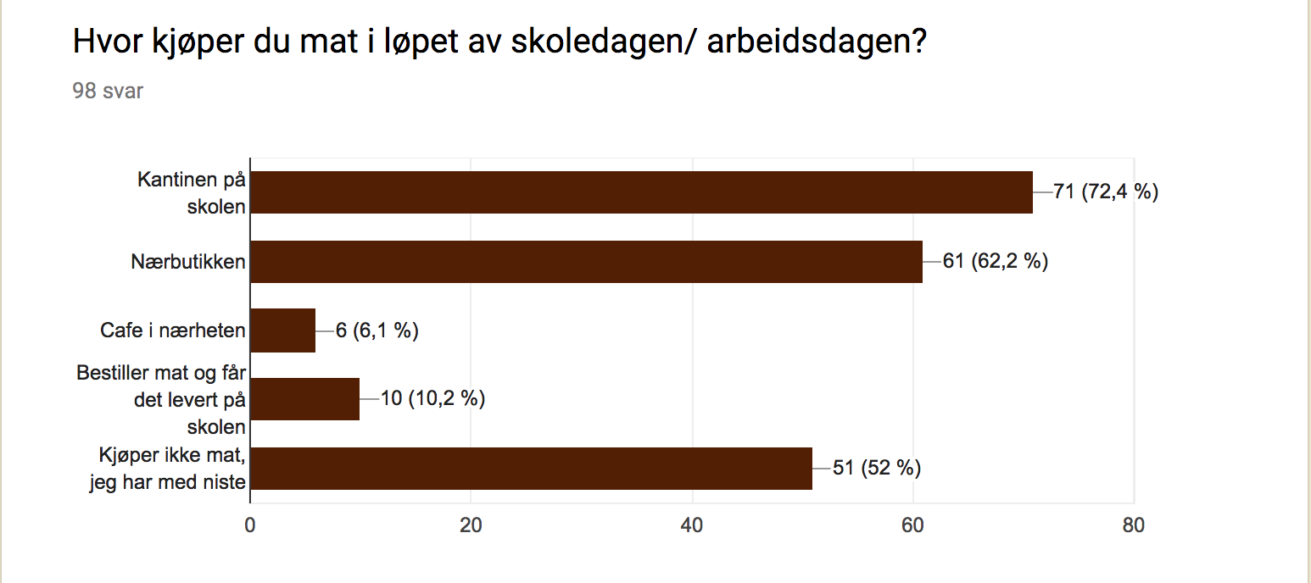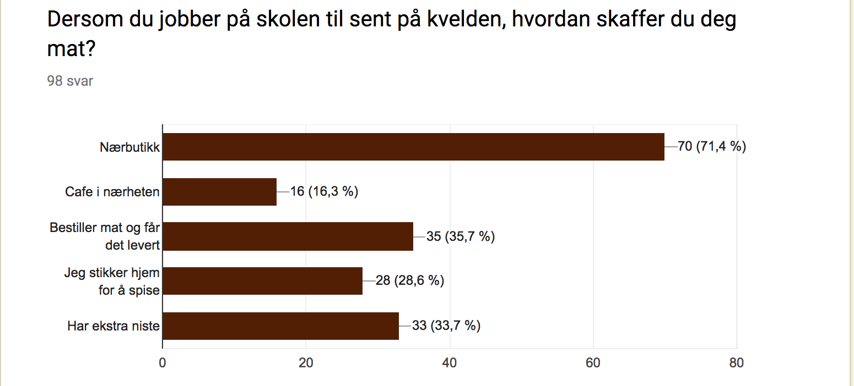

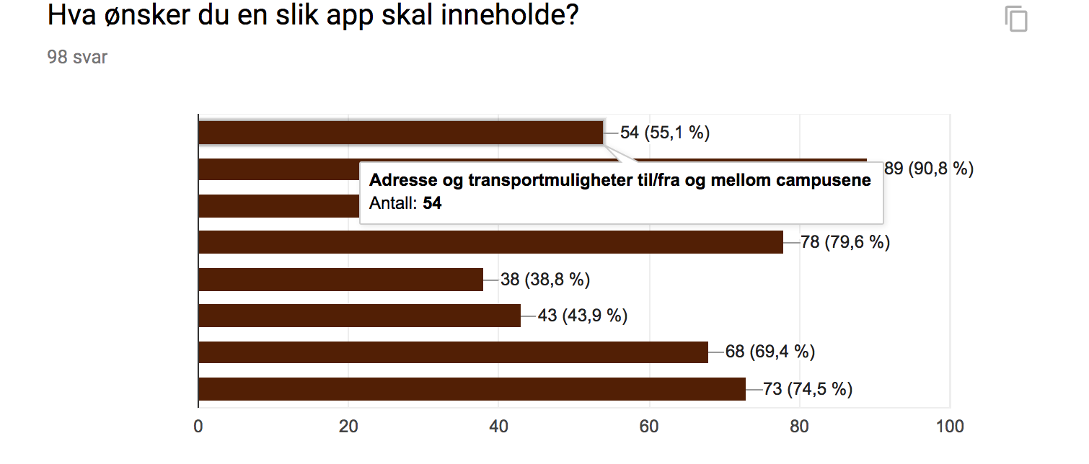

Med dette ser vi en første bekreftelse på hypotesen vår, ut i fra 98 tilbakemeldinger.

**7.2 Prototype testing og resultat:**

Testing av prototype ble utført ved kvalitativ testing i form av observasjon og intervju. Vi fordelte oss i par og gikk til tre forskjellige campuser, utførte testen på tilsammen 15 forskjellige elever fra ulike studieretninger. Hvor den ene bisto med å intervjue, og den andre noterte, observerte og tilføyde informasjon om noe skulle mangle eller være uklart. Vi hadde på forhånd utformet en mal som alle parene fulgte, dette for å kunne samle inn så presis data som mulig. Malen bidro til at vi opererte med tilnærmet utgangspunkt, på kryss og tvers av campuser og personligheter.

**Resultat:**

Brukervennlighet med utgangspunkt i de 5 kvalitetskomponentene:

Hensikten kom godt frem i form av informasjonen som ble presentert, både på web og mobil.  
Av alle 15 brukere som testet prototypen gav de klar tilbakemelding på at hensikten var helt klar, å gi oversikt over alle campusene under skolene som nå blir til en og samme skole.

|  |  |  |
| --- | --- | --- |
| **Web løsning** | Positivt | Negativt |
| Learnability: |  | Vanskelig for bruker å forstå logikken i hvordan å kunne manøvrere seg på siden.   * Forvirrende med «hover» effekten øverst, hvor heller en klikkbar meny var forventet. * De sorte boksene var ikke logisk å trykke på, redundans i informasjon * Forvirring når de fikk klikket seg inn på campus og ustrukturert informasjon ble presentert.   Eksempel:  - Usikker på om treningssenteret var innad i campus  - Åpningstidene og mange forskjellige adresser under en og samme campus (kvadraturen). Ble presentert som uorganisert oppramsing uten forklaring eller logikk for de som ikke allerede er kjent med kvadraturen. |
| Memorability: |  | Logikken kommuniserer en annen enn den faktiske funksjonalitet, dette er vanskelig å huske på. (Hover effekt, uten klikkbar meny) |
| Errors: |  | For mange feil som oppsto under brukertesting, men de er lett å justere. |
| Satisfaction: | Når de etterhvert forsto gangen i den, var de veldig fornøyd med hva siden kunne tilby, spesielt by-sykkel tilbudet. |  |
| Efficiency: | Få klikk for å benytte seg av hensikten til appen |  |

|  |  |  |
| --- | --- | --- |
| **Mobil løsning** | Positivt | Negativt |
| Learnability: | God logikk med konkret informasjon | Søkefeltet skapte unødvendig forvirring |
| Memorability: | Lett å forstå og lett å bruke |  |
| Errors: |  | Mangler informasjon som desktop leverer, samt noen knapper uten funksjon og misvisende info. |
| Satisfaction: | Meget fornøyd og tilfredsstilt med både funksjon og design |  |
| Efficiency : | Få klikk for å benytte seg av hensikten til appen |  |

**Notat:** Web og mobil må synkroniseres i større grad i form av bedre assosiativt informasjonsarkitekturen og informasjonstilbud.

Kommer frem i intervjuet at flere brukere har et ønske om en eventkalender/ aktivitetskalender, samt oversikt over kommende aktiviteter på hver campus. Dette var også noe vi så i spørreundersøkelsen at det var ønske om en oversikt over aktiviteter på campusene.

* 1. **Betaversjon testing og resultat av testingen:**

1. ***Beskrivelse av hvordan målgruppens behov og interesser ble ivaretatt i løsningen.***

Målgruppen som er studenter ved Høyskolen Kristiania. Ved at vi har jobbet tett med målgruppen igejnnom hele utviklingen, har dette gjort det mye enklere for oss å ivareta deres behov og interesser. Så ved bruk av vår fagkunnskap, og målgruppens tilbakemeldinger og samarbeid har dette ført til et sluttprodukt som løser problemstillingen på en god måte. Behovet målgruppen hadde for å kunne tilegne seg en oversikt over alle campusene og relevant informasjon knyttet til campusene, løste vi igjennom å utvikle en webapplikasjon. Webapplikasjonen innhold er tett knyttet til studentenes interesse av å også ha oversikt over mer enn bare campusenes lokasjon og navn. Under er det en oversikt over hvordan vi på mer teknisk nivå har ivaretatt brukeren.

**Brukskvalitet:** hierarkisk informasjonsarkitektur med assosiativ organisering, som er lett å lære, huske og forstå, med færrest mulig klikk.

**Design prinsipper:** Intuitiv ved at vi benytter kjente symbolers som en hamburgermeny, en tilbake pil, kryss for å lukke sider, kart.

**Universell utforming:**

**Innhold/tjenester:** Igjennom våre flere former for brukertesting har allerede en mengde av reelle brukere fått utrykket ønsker og behov de har til et slikt produkt. Dette har vi vektlagt og tilpasses oss etter, ved å gjøre noen endringer i produktet basert på funnene vi har gjort igjennom testingen, slik at brukerne best mulig blir i varetatt.

**Designvalg/ visuelt utrykk:** Med utgangspunkt i Designmanual for Høyskolen Kristiania vil vår applikasjon ha en nær relasjon til andre merkevareprodukter fra høyskolen. Dette fører til at produktet oppleves som kjent for brukerne som allerede har et inntrykk og bekjentskap til skolen.

1. ***Dokumentasjon av Contributors-graf, logg av Git-historikk.***
2. ***Kildeliste:***

<http://designmanual.kristiania.no/>

**https://www.crisp.se/gratis-material-och-guider/kanban**

[**https://github.com/olaven/PRO101-eksamen/projects/5 lastet ned 05.05.18**](https://github.com/olaven/PRO101-eksamen/projects/5%20lastet%20ned%2005.05.18)

[**https://github.com/olaven/PRO101-eksamen/projects**](https://github.com/olaven/PRO101-eksamen/projects) **lastet ned 05.05.18**

1. https://www.crisp.se/gratis-material-och-guider/kanban
2. https://github.com/olaven/PRO101-eksamen/projects/5
3. https://github.com/olaven/PRO101-eksamen/projects
4. http://designmanual.kristiania.no/